Rutine – Elever logge på SkoleArena Karakterapp
Her kan elevene se karakterer for H1, H2, S, orden og atferd, eksamen (E-S, E-M, E-P og E-PM). Alle karakterer som er satt offentlige er synlige. Det er alltid siste publiserte karakter som vises øverst.
Hvordan
Elever logger inn på SkoleArena på vanlig måte.
Da vil de finne en lenke som heter Mobile nettsider under Min profil 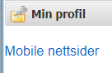

Klikk på lenken Mobile nettsider. Eleven skal da få opp en side som gir oversikt over karakterer. Siden gir informasjon om fagnavn, karakter, aktivitetstype og dato for når karakter er publisert.
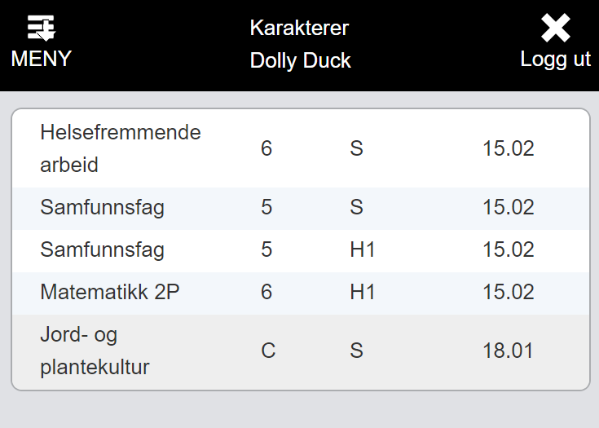
Hvis de trykker på Meny så kan de velge mellom Vis nettutgaven eller Mine karakterer. 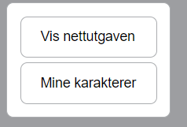
Ved å trykke på Vis nettutgaven så kommer de tilbake til SkoleArena.

Logge direkte inn på SkoleArena Karakterapp
Det er mulig å logge direkte inn på karakterappen. Det gjør elevene ved å bruke adressen: https://www.skolearena.no/iea/mobile.jsp
Det er viktig at elevene velger Trøndelagfylkeskommune som kunde og feide som påloggingsmetode.
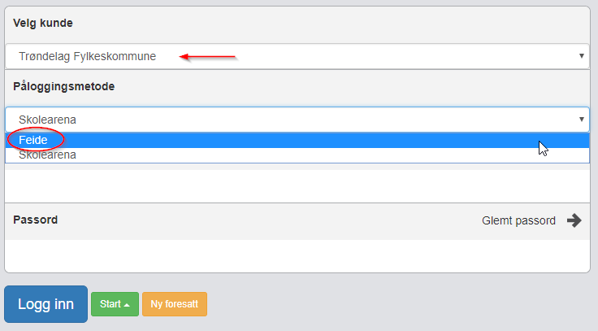

Når man har logget inn kommer man inn på karakterappen som vist ovenfor.

